# Regelt de inwoner straks zijn persoonlijke overheidsdiensten via smartphone, chat of video-bellen?

## ID Contact: makkelijk, veilig, persoonlijk en met 100% privacy

In deze mail delen wij met u de laatste ontwikkelingen van ID Bellen en ID Contact.

Sinds december 2020 werken de gemeenten Arnhem, Nijmegen en de Drechtsteden samen aan de pilot ID Contact. Meerdere maatschappelijke project partners zijn betrokken: de Belastingdienst, Digicampus (Logius), NOVUM, Hogeschool Arnhem-Nijmegen en het iHub (Radboud Universiteit). Het ministerie van Binnenlandse Zaken en Koninkrijksrelaties steunt de pilot met Innovatiebudget Digitale Overheid. ID Contact pakt door op het afgeronde project ID Bellen (2020).

Waarom ID Bellen?  
 Belangrijke doel voor ID Bellen was om te onderzoeken hoe telefonische identificatie voor het afnemen van persoonlijke diensten beter kon. Onze klantcontactcentra mogen namelijk over de telefoon niet zomaar persoonlijk informatie delen indien de identiteit niet is vastgesteld. ID Bellen onderzocht en testte de digitale identificatie via telefonie/smartphone.

## Positieve ervaringen ID Bellen in evaluatierapport

De deelnemers aan de test, waaronder gemeente en inwoners, reageerden positief. Hun ervaringen staan in het evaluatierapport ID Bellen: ‘De toegevoegde waarde van veilige online identificatie aan de telefoon.’ Het rapport beschrijft hoe de pilot tot stand kwam, behandeld de vertrekpunten en kaders en licht de tijdens de pilot genomen stappen toe. Het gaat in op de belangrijkste thema’s en deelt wat het projectteam heeft geleerd; in het bijzonder over het ontwikkeltraject en het onderzoek. Het rapport is te downloaden op [www.idbellen.nl](http://www.idbellen.nl/).

## ID Contact gaat verder waar ID Bellen eindigt

De vervolg-pilot onderzoekt de conclusies en resultaten van ID Bellen en ontwikkelt deze door. Met ID Contact dragen we bij aan onze ambitie om persoonlijke dienstverlening continu door te ontwikkelen en te verbeteren. Al gaat het nu verder dan alleen het identificeren (wie ben ik?) of authenticatie (voldoe ik?) via telefonie. De komende 5 a 6 maanden onderzoekt het team van ID Contact, hoe de inwoners straks naast telefonisch ook via andere kanalen (chat of videobellen) hun persoonlijke overheidszaken kunnen regelen. Met zoveel mogelijk eenzelfde kwaliteitsniveau qua beleving en dienstverlening.

## In kaart brengen nut, noodzaak en gebruik

De pilot ID Contact wil in kaart brengen of (toekomstige) potentiële gebruikers een dergelijk manier van online persoonlijk contact en dienstverlening wenselijk en nuttig vinden. Zullen zij zo een aanbod daadwerkelijk gebruiken? ID Contact wil voor iedere inwoner benaderbaar en toegankelijk zijn. We onderzoeken of inwoners de aangeboden contact opties gebruiken, hoe zij dit dan doen en waar men tegenaan loopt, wat beter kan.

Ook onderzoeken we wat technisch mogelijk en haalbaar is, zodat de gewenste vorm van identificatie bij contact en afname van online diensten mogelijk is. Hiervoor ontwikkelen we meerdere Proof of Concepts, (uit te proberen software) die we na elke test verder verbeteren.

Bijhouden werkzaamheden ID Contact   
 We houden onze project werkzaamheden nauwkeurig bij. We bieden straks een handleiding aan met onder meer de verzamelde pilotresultaten, onze ervaringen en wat ons is opgevallen. Aangevuld met voorgestelde richtlijnen en tips voor anderen die verder willen met het uiteindelijk afgeronde ID Contact. Uitgangspunt is dat alle kennis en ervaring straks voor iedereen vrij beschikbaar is om mee verder te werken.

## Werkwijze projectteam, in het kort

Wij verdeelden de pilot in korte etappes (sprints). De komende maanden werken wij agile; stap voor stap en we sluiten elke tussenfase eerst succesvol af, voor we verder gaa**n** met de volgende. Dit doen we in samenwerking met onze collega’s, onze partners en met diegenen die ID Contact straks zouden kunnen gebruiken, onze inwoners.

In december 2020 gingen we van start; het projectplan staat, is klaar en de eerste pilot-stappen zijn afgerond. In de eerste ‘sprint’ beschreven wij de uitgangspunten waaraan ID Contact moet voldoen. Als werkvorm hielden we intensieve maar inspirerende online ‘pressure cooker’ sessies. Daarin werden de reden voor ID Contact en de ambitie besproken. De deelnemende projectleden interviewden een inwoner naar de ervaringen met gemeentelijke dienstverlening. Aan de hand van de ontwikkelde klantreis- en interne aandachtspunten bespraken en beoordeelden de projectleden de eerste onderzoeks- en ontwikkelkaders voor ID Contact.

Hieronder een detailafbeelding van het uitgebreide processchema, gebruikt tijdens de pressure cooker sessies:

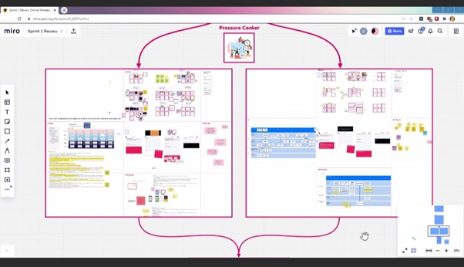

Inmiddels zijn deze onderzoeks- en ontwikkelkaders vertaald naar een praktische aanpak, deze doorlopen we stap voor stap. En de komende maanden houden wij belangstellenden graag op de hoogte van de voortgang van ID Contact. Hiervoor zetten wij onze website (www.idcontact.nl) in en berichten wij op het intranet.

Met nog 5 maanden te gaan zit de positieve energie er in ieder geval goed in. Samen werken we aan onze online en telefonische dienstverlening, die beter, toegankelijker en veiliger wordt.